

产品手册系列之
《项目实训-三维资产制作实训》教案
影视三维动画制作方向

数字媒体技术专业

教案说明
课程号：
学 院 |  | 任课教师
授课题目 | 项目实训-三维资产制作实训 |  | 单位课时 | 45 分钟
授课学时 | 128 | 授课对象
教学目标 | 通过本课程的学习，通过学习使学生具备相关职业应用性人才所必须的模型制作技术标准、规则等有关知识和高低模制作、UV拆分、法线贴图、纹理绘制以及三维软件交互等技能基本理论讲解达到以下教学目的：  1、掌握Zbrush的基本使用及一般性工作流程；  2、能够使用所学知识完成从简单到复杂的数字雕刻作品。
教学重点 | 掌握Zbrush的基本使用及一般性工作流程  掌握法线贴图制作的相关技巧，以及高转低等技巧
教学难点 | 能够使用所学知识完成从简单到复杂的数字雕刻作品
教学方法分析 | 确立以学生为主体，以培养学生主动发展为中心的教学思想，重视学生的个性发展，激发学生的创造力
教学方法分析 | 教学方法：讲授⬜ 探究⬜ 问答⬜ 实验⬜ 演示⬜ 练习⬜ 其他⬜
教学手段分析 | 根据授课内容不同，采用灵活多样的教学手段
教学手段分析 | 教学手段：板书⬜ 多媒体⬜ 模型⬜ 实物⬜ 标本⬜ 音像⬜ 其他⬜
教材 | 《》凤凰教育内部系列教材丛书委员会。

教 学 日 历
讲课  顺序 | 讲课方式 | 授 课 内 容 | 讲课  时数 | 备注
1 | 项目驱动式 | 第一章 Zbrush数字雕刻概念 | 4
2 | 项目驱动式 | 第二章 Zbrush基础界面 | 8
3 | 项目驱动式 | 第三章 Zbrush雕刻基础 | 8
4 | 项目驱动式 | 第四章 雕刻实战案例 | 16
5 | 项目驱动式 | 第五章 硬表面类实战案例 | 16
6 | 项目驱动式 | 第六章 Zbrush深入功能 | 16
7 | 项目驱动式 | 第七章 fibermesh参数讲解与应用 | 12
8 | 项目驱动式 | 第八章 产品级雕刻实例 | 24
9 | 项目驱动式 | 第九章 美型角色头部雕刻实例 | 24

教学步骤设计
授课题目 | 章 | 第一章 Zbrush数字雕刻概念 |  | 授课时间
授课题目 | 节 | 第一节 数字雕刻在实际项目中的概念 |  | 课程类别
授课时数 | 2 | 授课方法 | 项目驱动式
教学重点 | 了解软件的下载与安装
教学难点 | 了解软件的基础功能
教学内容、方法及过程
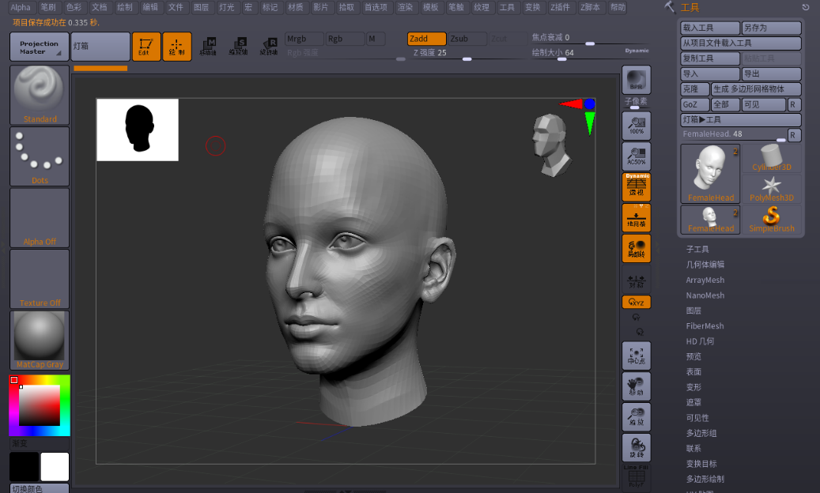
ZBrush 是一个数字雕刻和绘画软件，它以强大的功能和直观的工作流程彻底改变了整个三维行业。在一个简洁的界面中，ZBrush 为当代数字艺术家提供了世界上最先进的工具。以实用的思路开发出的功能组合，在激发艺术家创作力的同时，ZBrush 产生了一种用户感受，在操作时会感到非常的顺畅。ZBrush 能够雕刻高达 10 亿多边形的模型，所以说限制只取决于的艺术家自身的想象力。
ZBrush 软件是世界上第一个让艺术家感到无约束自由创作的 3D 设计工具！它的出现完全颠覆了过去传统三维设计工具的工作模式，解放了艺术家们的双手和思维，告别过去那种依靠鼠标和参数来笨拙创作的模式，完全尊重设计师的创作灵感和工作习惯.

授课题目 | 章 | 第一章 Zbrush数字雕刻概念 |  | 授课时间
授课题目 | 节 | 第二节 数字雕刻在实际项目中的应用 |  | 课程类别
授课时数 | 2 | 授课方法 | 讲授+上机
教学重点 | 了解数字模型制作的原理
教学难点 | 了解数字模型的基本流程
教学内容、方法及过程
一、ZBrush 的诞生代表了一场3D造型的革命
它将三维动画中间最复杂最耗费精力的角色建模和贴图工作，变成了小朋友玩泥巴那样简单有趣。设计师可以通过手写板或者鼠标来控制 Zbrush 的立体笔刷工具，自由自在地随意雕刻自己头脑中的形象。至于拓扑结构、网格分布一类的繁琐问题都交由 Zbrush 在后台自动完成。他细腻的笔刷可以轻易塑造出皱纹、发丝、青春痘、雀斑之类的皮肤细节，包括这些微小细节的凹凸模型和材质。令专业设计师兴奋的是，Zbursh 不但可以轻松塑造出各种数字生物的造型和肌理，还可以把这些复杂的细节导出成法线贴图和展好 UV 的低分辨率模型。这些法线贴图和低模可以被所有的大型三维软件 Maya、Max、Softimage|Xsi、Lightwave 等识别和应用。成为专业动画制作领域里面最重要的建模材质的辅助工具。
二、ZBrush 是一个强有力的数字艺术创造工具
它是按照世界领先的特效工作室和全世界范围内的游戏设计者的需要，以一种精密的结合方式开发成功的，它提供了极其优秀的功能和特色，可以极大地增强你的创造力。 在建模方面，ZBrush 可以说是一个极其高效的建模器。它进行了相当大的优化编码改革，并与一套独特的建模流程相结合，可以让你制作出令人惊讶的复杂模型。无论是从中级到高分辨率的模型，你的任何雕刻动作都可以瞬间得到回应。还可以实时的进行不断的渲染和着色。 对于绘制操作，ZBrush 增加了新的范围尺度，可以让你给基于像素的作品增加深度，材质，光照和复杂精密的渲染特效，真正实现了 2D 与 3D 的结合，模糊了多边形与像素之间的界限，让你为它的多变而惊讶，兴奋不已。ZBrush 是一款新型的 CG 软件，它的优秀的Z球建模方式，不但可以做出优秀的静帧，而且也参与了很多电影特效、游戏的制作过程（大家熟悉的指环王III，半条命II都有Zbrush 的参与）。它可以和其他的软件，如 Max、Maya、XSI 合作做出令人瞠目的细节效果。越来越多的 CGer 都想来了解 ZB。一旦你们学习了 Zbrush 肯定都会一发不可收拾，因为 Zbrush 的魅力实在是难以抵挡的，Zbrush 的建模方式将会是将来CG软件的发展方向。
Zbrush数字雕刻在三维模型项目中的制作流程
ZBrush是1999年Pixologic开发推出的一款跨时代的软件，它的出现彻底打破了建模的格局，使建模像捏橡皮泥一样的简单。随着版本的更新与完善从单纯的建模到纹理细节的建造再到模型贴图渲染的完善，使之红遍全球，目前已经更新到4R7的版本，学习ZBrush®希望能够跟进软件的发展脚步，毕竟软件是越来越强大了。本文将来介绍ZBrush软件的作用及功能，让想要学习这款软件的朋友能够更好地了解ZBrush。
一、什么是ZBrush？
ZBrush是由Pixologic在1999年开发推出的一款跨时代的软件，也是一个让艺术家感到无约束，可自由创作的设计工具！它的出现完全颠覆了过去传统三维设计工具的工作模式，解放了艺术家们的双手和思维，告别过去那种依靠鼠标和参数来笨拙创作的模式，完全尊重设计师的创作灵感和传统工作习惯。
2007年Pixologic推出了ZBrush 3.1版本，新版本的推出让软件功能有了一次新的飞跃，设计师可以更加自由的制作自己的模型，并且可以使用更加细腻的笔刷塑造出例如皱纹、发丝、青春痘、雀斑之类的细节。并且将这些复杂的细节导出成法线贴图或置换贴图，让几乎所有的大型三维软件 Maya、Max、Softimage|Xsi、Lightwave都可以识别和应用。
二、ZBrush能用在什么地方？
ZBrush能够应用在目前CG行业的各个方面，无论是游戏制作、影视特效、动画美术等等，我们实际上ZBrush的应用已经是非常广泛了，而且能给我们的工作流程带来很大的变化和方便。

授课题目 | 章 | 第二章 Zbrush界面基础 |  | 授课时间
授课题目 | 节 | 第一节 Zbrush界面深入介绍 |  | 课程类别
授课时数 | 4 | 授课方法 | 讲授+上机
教学重点 | 了解软件基础界面
教学难点 | 了解软件的自定义界面
教学内容、方法及过程
ZBrush 是一个3D数字雕刻绘画软件，以强大的功能和直观的工作流程改变了整个三维行业。就目前而言，这是一款英文的软件，软件界面全英文，菜单功能也是，该软件采取了与其他软件不同的程序编写，软件本身并身并无语言包，因此，ZBrush软件目前不可能有中文版（除非厂商另外定制咯）。本文提供了ZBrush中文的对照解释，帮助中国用户更好的学习软件。
ZBrush主界面中心是画布 同时也是最主要的部分所在，所有的菜单、按钮、托盘都围绕在画布的周围。ZBrush的控制按钮被设计为你需要它们时它们才会被激活。它们被成组的放置在界面顶部的列表。此外它们也分别被放在画布的左右边缘的托盘上。画布最上面的菜单是以字母顺序排列的，很容易就可以找到。

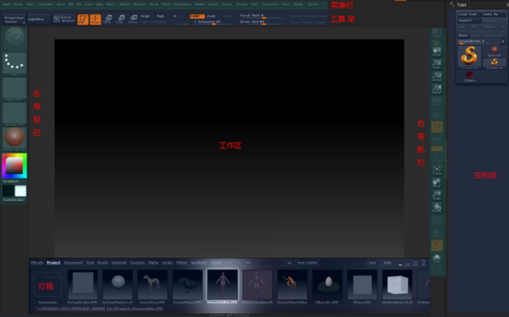

软件主界面包含很多功能，菜单栏中包含了所有的操作命令，按照字母A-Z的先后顺序排列，点击菜单选项卡可以展开，工具架中放置了一些常用工具，如编辑绘画按钮、笔刷尺寸滚动条、笔刷强度滚动条等。ZBrush左侧导航栏中放置了画笔、笔触、纹理、材质、调色盘等控件空间按钮。ZBrush右导航栏放置了用来控制画布显示效果的各种快捷按钮，如模型的放大缩小、移动、旋转等。
ZBrush中托盘用于存放菜单栏中各项命令的下拉面板或是按钮，存在于画布的左右，在默认情况下工具面板存放在托盘便于快捷操作。ZBrush界面的中心是画布同时也是最主要的部分，所有的菜单、按钮、托盘都围绕在画布的周围，ZBrush的控制按钮被设计为你需要它们时它们才会被激活。它们被成组的放置在界面顶部的列表。点击切换预设界面，我们可以切换到自己喜欢的界面。
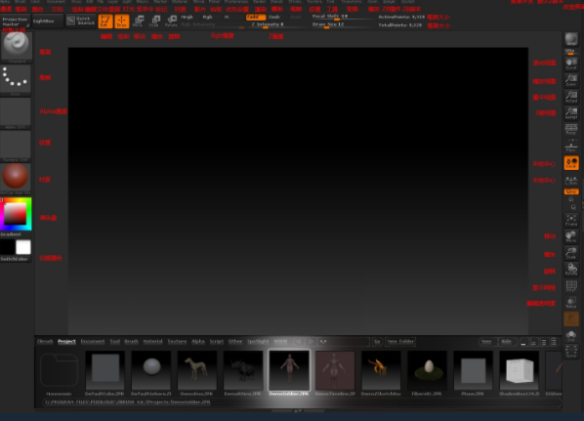
由于操作习惯，当我们对默认菜单的配置中的几种界面不满意时，此时可以自定义工作界面。我们知道所有的预置都在“preferences”的菜单中，单击“Preferences”菜单调色盘，找到“Config”命令下的“Enable Customize”启用自定义功能，单击过后呈现橙黄色的时候，就是激活了。
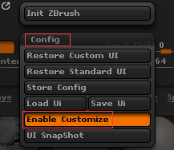
这时候界面（包括按钮和菜单）就可以按照自己的布局进行调整，在调整的过程中要先
按住“Ctrl+Alt”键再将其移动。
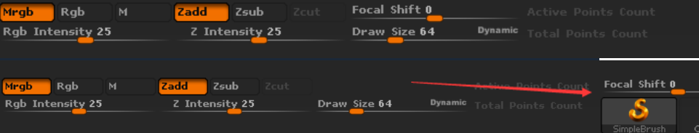
当移动到想要移动的位置的时候，就要选择再次取消“Enable Customize”自定义功能
以跳出编辑状态。
ZBrush不能自动保存自定义界面，你需要自己手动保存，可以保存ui界面（save ui）和保存自定义配置（Store Config）。以防止ZBrush死机。

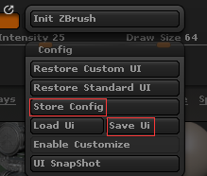

授课题目 | 章 | 第二章 Zbrush界面基础 |  | 授课时间
授课题目 | 节 | 第二节 Zbrush工具架的应用 |  | 课程类别
授课时数 | 4 | 授课方法 | 讲授+上机
教学重点 | 了解数字模型制作的原理
教学难点 | 了解数字模型的基本流程
教学内容、方法及过程
：快速保存，当用户单击此按钮可以将工程快速保存到灯箱里面的QuickSave内。
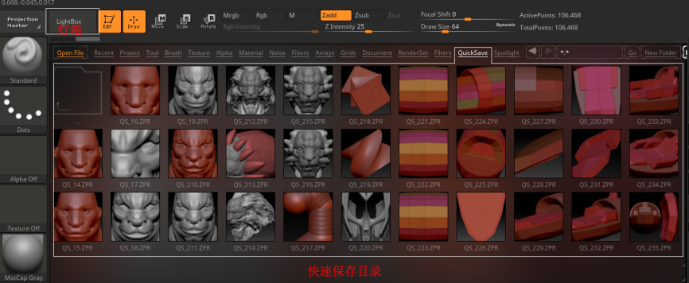
：界面透明，透过界面窗口看到后面的内容，默认是0，值越大界面透明度就越高。
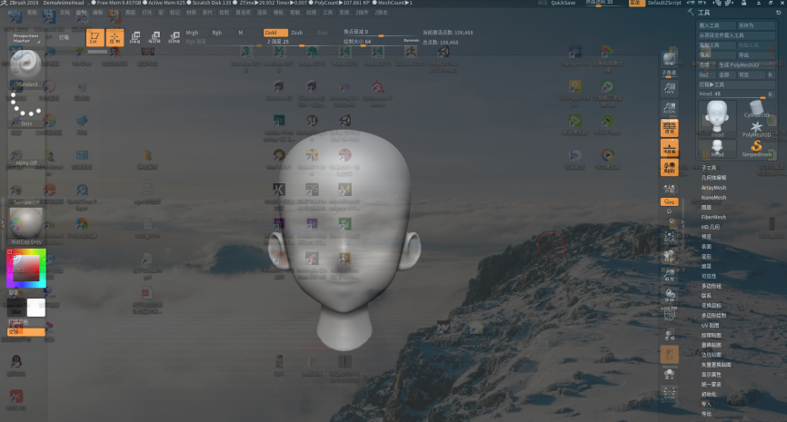
：显示/隐藏菜单，默认开启，当用户关闭此按钮时会隐藏菜单栏。
：此按钮的作用是快速恢复至默认界面。当界面比较紊乱的情况下，点击此按钮则显得非常有效。
：界面颜色快速切换按钮。用户可以单击左右箭头来夸苏切换界面颜色。
：界面风格快速切换按钮。
：UI的锁定，以及软件最小化、最大化、关闭按钮。
常用工具栏：
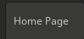：ZBrush主页，点击可以打开ZBrush社区，可以看到最新版本信息和一些优秀作品等。
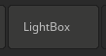：灯箱，可以快速预览和选择ZBrush模型、笔刷、材质、贴图、Alpha纹理及脚本的工具。
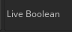：预览布尔运算。
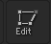：编辑按钮，默认关闭，打开后才能对模型进行绘制，才能使用笔刷绘制，或者使用修改器修改，如果不打开此按钮，笔刷将不可用。
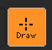：绘制按钮。打开后可以对模型进行绘制。
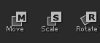：移动、缩放和旋转工具。
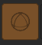：3D通用变形操作器，默认打开，关闭之后，移动、缩放和旋转工具将变为旧版模式。
：激活Sculptris pro模式 ,该功能可以无视模型布线。
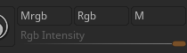：RGB、材质及强度的控制按钮。
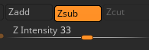：控制笔刷凹凸及强度的按钮。
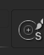：该功能开启后可以记录每一个笔刷的尺寸。
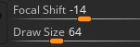：笔刷衰减及大小控制。
：开启笔刷的动态模式，默认关闭。
：开启后可以记录每一个笔刷的动态模式开关。
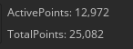：当前激活点数与总点数。

授课题目 | 章 | 第三章 Zbrush雕刻基础 |  | 授课时间
授课题目 | 节 | 第一节 子工具菜单与多边形组 |  | 课程类别
授课时数 | 2 | 授课方法 | 讲授+上机
教学重点 | 了解子工具菜单与多边形组的使用方法
教学难点 | 子工具菜单与多边形组的参数变化
教学内容、方法及过程
一、菜单介绍
Alpha：导出和处理Alpha，用作笔刷形状、镂花模板和纹理图章的灰度图像选项。
Brush：包含3D雕刻和绘画工具。
Color：用于选择颜色及使用颜色或材质填充模型的选项。
Document：用于设置文档窗口大小以及从ZBrush导出图像的选项。
Draw: 定义笔刷如何影响表面的设置。包括ZIntensity、RGB Intensity、ZAdd、 ZSub以及特定于2.5D笔刷的设置。此菜单还包括透视相机的设置。
Edit：包括UNDO和REDO按钮。
File：主要是针对我们所做文件的管理。
Layer：用于创建和管理文档图层的选项。这些选项与雕刻图层不同，通常它们只用于画布建模和插图。
Light：创建和放置灯光以照亮主体。
Macro：为了轻松的重复，将ZBrush操作记录为按钮。
Marker：此菜单是为了Multimarkers而设，Multimarkers是ZBrush的一个就功能，随着子工具的出现基本上已经过时了。
Material：Surface明暗器和材质的设置。包括标准材质和MatCap（材质捕获）材质
Movie：此菜单如需用户录制雕刻期间的视频以及让已完成的雕塑呈现出旋转。
Picker：关于笔刷如何处理表面的选项。Flatten是一个将受到Once Ori按钮和Cont Ori按钮影响的雕刻笔刷。通常在雕刻中不使用这些选项。
Preferences：设置ZBrush首选项。从界面颜色到内存管理都在此设置。
Render：在ZBrush内渲染图像的首选项。此菜单只在制作2.5D插图时使用。
Stencil：与Alpha菜单有紧密联系。Stencil允许用户操作已经转换为模板的Alpha，从而帮助绘制和雕刻细节。
Stroke：管理以何种方式应用笔刷笔画的选项。这些选项包括Freehand笔画和Spray笔画。
Texture：通过ZBrush创建、导入和导出纹理贴图的菜单。
Tool：这是ZBrush的主要部分。此菜单包括影响当前活动ZTool的所有选项。此处 有Subtools、Layers、Deformation、Masking和Polygroup选项以及许多其他的有用菜单。这是您要花费时间最多的菜单（和Brush相比）。使用Tool菜单可以选择进行雕刻的工具以及为画布建模和插图选择各种2.5D工具。
Transform：包含文档导航的选项，如Zoom和Pan以及改变模型的坐标轴点和雕刻的
Symmetry设置以及Polyframe视图按钮。
Zplugin：用于访问到ZBrush中的插件。在此处可发现MD3，它可用于创建置换贴图，还可找到ZMapper和其他有用的工具。
ZScript：用来记录保存和载入的ZScript的菜单，通过ZBrush脚本的编写，可以为ZBrush添加新的功能。
二、多边形组的应用
多边形组允许你使用可视的组信息组织网格，这是组织你的网格的方法之一。另一个方法是使用次工具。次工具能够创建分割的几何网格，多边形组只能创建分割的选择区域，而网格仍然是保持的完整的表面。它的出现让我们在作品的流程上带来了新的变化，更符合用户和艺术家的操作习惯。
其中，有四种方法来创建多变形组：Auto Group；UV Groups；Group Visible；Material Groups。
使用多边形组可以直接在你的模型表面工作。打开Transform>Polyframe按钮，你能看到多边形组的工作状态。
分组状态
1. 只显示一个组
按下Ctrl+Shift键，然后单击该组的网格。
只显示一个组
2. 显示所有的组
按下Ctrl+Shift键，然后在网格以外区域点击。
3. 反转你当前的组选择。
按下Ctrl+Shift键，然后在网格以外的部分拖动鼠标。
反转组选择
4. 选择超过一个组
a. 按下Ctrl+Shift键，并在网格上单击你想选择的组。
b. 反转选择：按下Ctrl+Shift然后在网格以外的部分拖动鼠标。
c. 按下Ctrl+Shift并在你想选择的其他组点击。
d. 再次反转选择：按下Ctrl+Shift然后在网格以外的部分拖动鼠标。
选择多个组。

授课题目 | 章 | 第三章 Zbrush雕刻基础 |  | 授课时间
授课题目 | 节 | 第二节 Dynamesh和ZRemesher |  | 课程类别
授课时数 | 2 | 授课方法 | 讲授+上机
教学重点 | 了解Dynamesh和ZRemesher的使用方法
教学难点 | 拓扑过程可能会发生的错误
教学内容、方法及过程
一、Dynamesh
DynaMesh功能运用
Dynamesh这个功能会尽量把模型细分成四边形，这个对我们雕刻是非常方便的，虽然还是避免不了少量的三角面。
需要注意的是：① DynaMesh这个功能只能用在我们低模创作初期阶段，而不是后期阶段，这个非常重要。
② 每次点击DynaMesh按钮后可能会损失部分细节，因此不要在精细雕刻以后点击Dynamesh按钮。
在以往的制作流程中，如果要做出上图中那样的模型，我们首先需要在Maya或者3Ds
Max中建立一个人体模型，还要保证布线均匀，尽量都是四边面， 然后再导入ZBrush
中 进行雕刻。或者是在ZBrush中用Z球搭出一个大体的形状，然后再来雕刻。而现在有了 DynaMesh，我们的工作流程可以改变了，就是说前面的建模阶段，我们可以不用了。 我们直接在ZBrush中用一个球体雕刻出一个人体。当然，你也可以结合之前的流程 一 起使用。

二、ZRemesher
ZRemesher就是自动拓扑功能，基于模型自动分布计算的，可以自动生成多边形布线，就像手动建模一样。使用这个功能面数就回到最低的等级。多用于产生身体和四肢的网格。
对于ZRemesher来说要达到对于头部的精细控制还远远不够，比如有表情动画的头部模型，但应付身体足够了。Dynamesh是主要满足造型布线分布不均开发的，主要是帮助造型时网格能均匀分布不至有的地方面多有的地方面少，所以它不能布线动画模型只是一个帮助造型的工具而已。
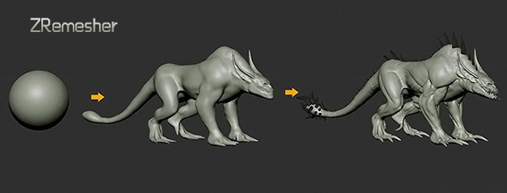

授课题目 | 章 | 第三章 Zbrush雕刻基础 |  | 授课时间
授课题目 | 节 | 第三节 使用Z球制作初级模型 |  | 课程类别
授课时数 | 4 | 授课方法 | 讲授+上机
教学重点 | Z球的应用
教学难点 | Z球的拓扑
教学内容、方法及过程
ZSphere[Z球]是ZBrush独特的建模方式，这种建模方式与传统多边形建模方式有很大的不同，传统建模方式主要是以调整模型的点、边、面来改变物体造型的；而ZSphere[Z球]建模方式则是以大小不一的球体与球链组合成模型，通过对它们的调整来实现物体基本形态的搭建，然后再转换为网格物体进行细节雕刻，最终生成电影级别的模型，这种建模方式更具人性化，主要体现在便于调节、形体概括能力强，以及工作效率高等方面，所以ZSphere建模已然成为了一种趋势，以一个小案例对Z球的创建与使用流程详细说明。
单击Light Box，选择默认的蚊子模型，在视图文档中拖拽出来，按T键进入编辑模式，按下Shift+A键，模型的Z球就显示出来了，如图所示。

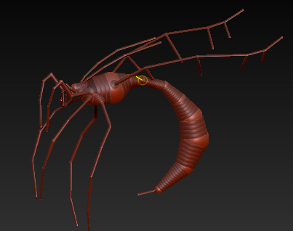
Z球的创建与使用流程
Z球是可以随意调整的，切换Draw按钮[绘制]命令为Move按钮[移动]命令，改变Z球的造型，如图所示。
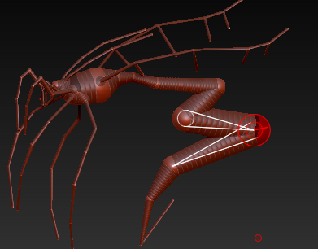
Z球的创建与使用流程
是不是很神奇，下面来看看Z球是如何创建的。
在Tool[工具]菜单中选择ZSphere[Z球]工具，如图所示。

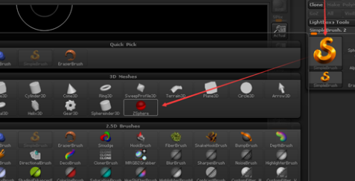
在画面中按住鼠标左键并拖拽，按T键或者顶部工具架上的Edit[编辑]按钮，进入编辑模式，与之前不同的是，如果是网格模型，使用绘制功能可以改变造型的形态，而Z球不同，使用绘制功能在拖拽时，将为Z球添加新的末端，如图所示。
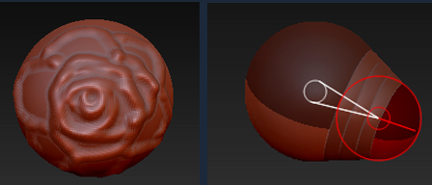
在创建Z球之前需要注意，可以提前将顶部工具架上的Draw Size[绘制大小]降低至 1，避免在操作中影响到不想改变的Ｚ球，如果想得到左右对称的造型，请按下X键，这是发现绘制目标点变成了两个，这就说明以X轴绘制中心进行双方向同时绘制，此时拖动鼠标左键进行绘制可同时产生两个Z球，可以非常方便地得到左右对称的造型，如图所示。
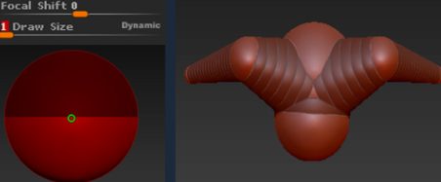
如果需要把模型的整个形态变得更加细致一些，可以按下键盘上的A键，预览生成的多边形网格物体，将笔刷调大就可以对网格模型进行绘制和调整，再次按下A键之后，还原Z球编辑状态，并且可以继续添加新的Z球末端，经过反复操作就可以达到复杂的形态，如图所示。

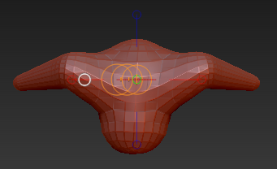

授课题目 | 章 | 第四章 雕刻实战案例 |  | 授课时间
授课题目 | 节 | 第一节 Zbrush常用雕刻笔刷的介绍与应用 |  | 课程类别
授课时数 | 4 | 授课方法 | 讲授+上机
教学重点 | 了解各种雕刻笔刷
教学难点 | 绘制过程中的笔刷的控制
教学内容、方法及过程
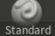：标准笔刷，使用标准笔刷进行雕刻的时候，我们可以塑造截面为半椭圆形的突起。
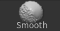：光滑笔刷，在选择任意笔刷的情况下，按住键盘上的Shift键，都会切换到光滑笔刷，光滑笔刷可以使物体表面形状进行融合，进而雕刻出平滑的三维表面。
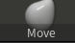: 移动笔刷，每一次只能对不大于笔刷的大小区域进行推拉操作。
：收缩笔刷，制作类似衣服褶皱效果时非常好用。
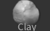：粘土笔刷，该类型的笔刷类似于传统的泥塑，就像一层一层的添加结构，它是应用广泛的笔刷之一。
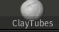：粘土管笔刷，此笔刷默认加载方形Alpha，所以在雕塑的时候，边缘更清晰，更有层次感。
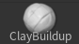
：同ClayTubes笔刷相比，ClayBuidup笔刷更细腻，凸起程度也更高

授课题目 | 章 | 第四章 雕刻实战案例 |  | 授课时间
授课题目 | 节 | 第二节 Maya制作蜘蛛基础模型 |  | 课程类别
授课时数 | 4 | 授课方法 | 讲授+上机
教学重点 | 基本模型的制作流程
教学难点 | 基础简模的正确拓扑
教学内容、方法及过程
制作步骤非常复杂，将在课堂上详细讲解！

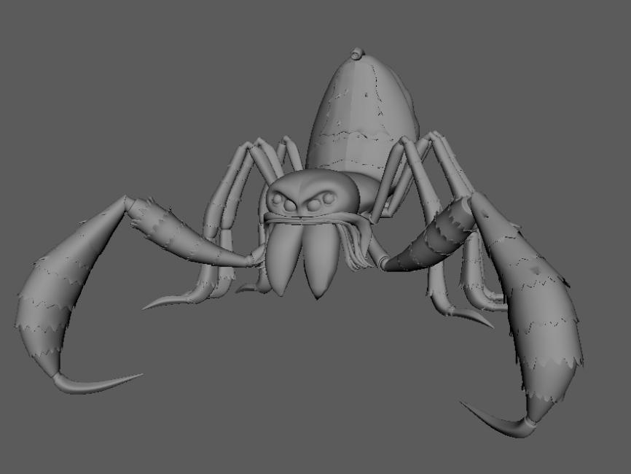

简模最终效果

授课题目 | 章 | 第四章 雕刻实战案例 |  | 授课时间
授课题目 | 节 | 第三节 怪物高模的雕刻过程 |  | 课程类别
授课时数 | 8 | 授课方法 | 讲授+上机
教学重点 | 细节雕刻方法
教学难点 | 细节绘制中笔刷的控制
教学内容、方法及过程
制作步骤非常复杂，将在课堂上详细讲解！

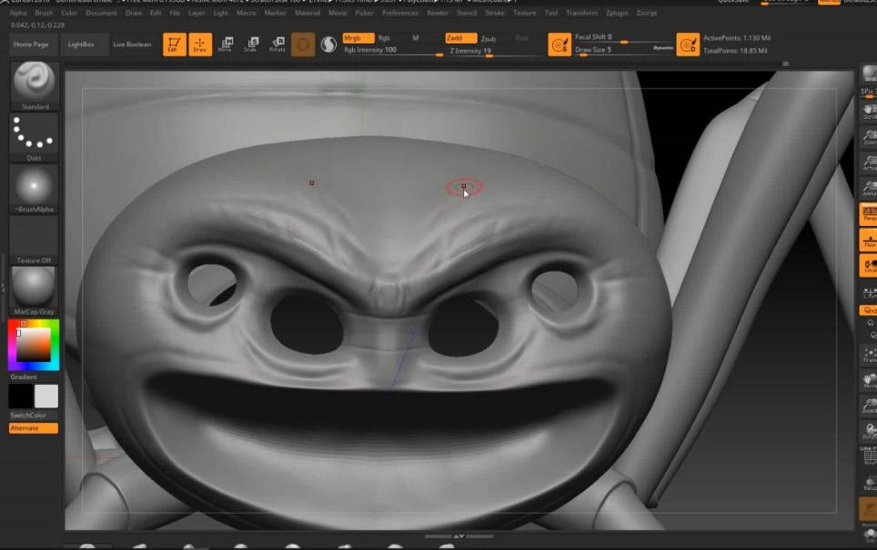

授课题目 | 章 | 第五章 硬表面类实战案例 |  | 授课时间
授课题目 | 节 | 第一节 ZModeler常用命令的介绍与应用 |  | 课程类别
授课时数 | 4 | 授课方法 | 讲授+上机
教学重点 | 了解ZModeler常用命令
教学难点 | ZModeler常用命令的具体应用
教学内容、方法及过程
Target目标作用对象如图所示，黄色框选位置做逐一介绍。
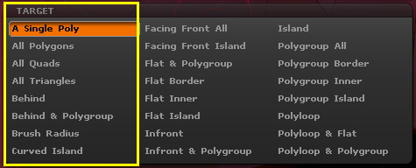
A Single Poly：只作用于一个面。按Alt键点击创建的临时Polygroup，不管多少，都被视为一个面。
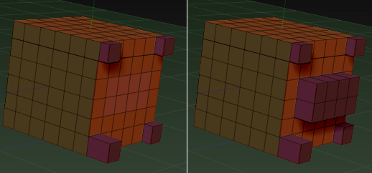
All Polygons：作用于所有的面，不管点哪里，所有的面都会起作用。
All Quads：所有四边面，如图所示。

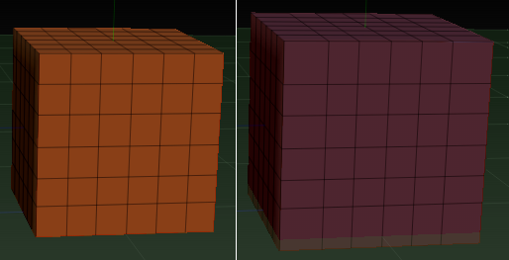
All Triangles:所有三角面，作用于所有的三角面。
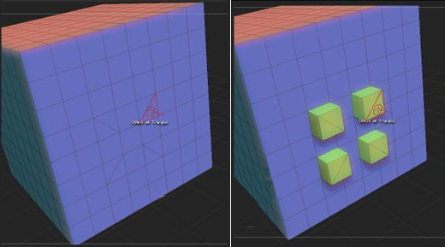
Behind：在法线的后面所有的面（跟视图角度无关）。这个还是看图比较好理解一点，下图中蓝色是点击的面的法线方向，黄色线是分界线（点击面的顶点位置）。法线正面朝向就是前，背面朝向就是后，Behind就只作用于在点击面的法线后面的所有面。
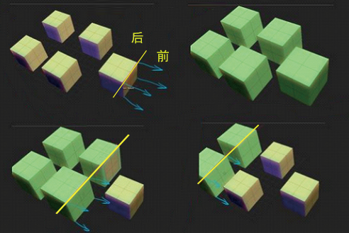

Behind & Polygroup：作用于点击面线后面相同的多边形组。
下图中最左边的的两个Cube虽然也是在点击面的法线后面，但没有相同多边形组，所以不受影响。
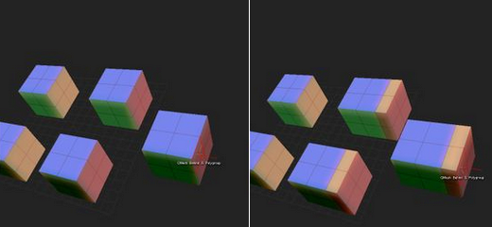
感觉这个Behind在QMesh上实际用处不算太大，不过在别的情况下可能就很有作 用，比如Polygroup上。
下图中，在点击面法线后面的所有面被分为一个Polygroup。
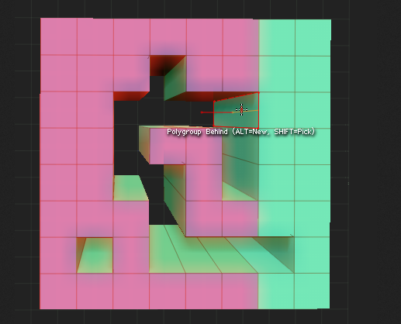
Brush Radius: 作用于笔刷半径触碰到的面。
这个好像是不能作用于单个面，笔刷半径缩小到一个面的内部就没反应。

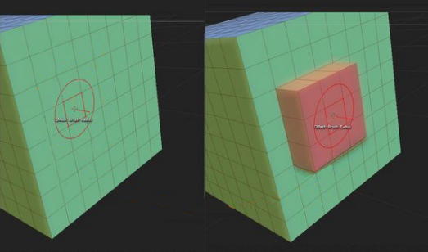
Curved Island: 作用于突起或凹陷的部分。
顾名思义Island就是曲线岛的意思，低模看不明显，高模凸起的部分就像一个小 岛一样，这个岛也是有边界的，它的边界的界定就是与点击面相连的的面法线夹角等于0度，这就到边了，下面是法线截图。
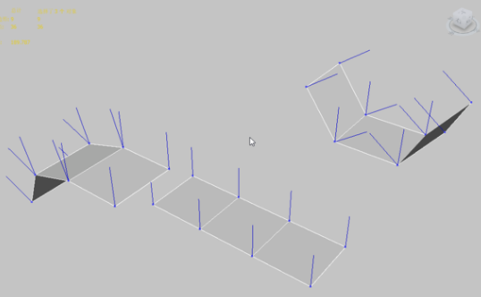
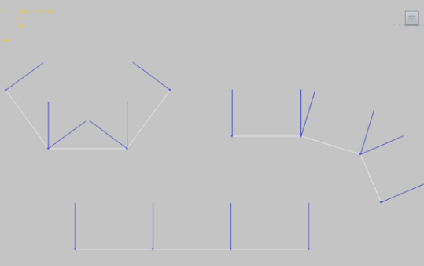
下图中点击面相连到绿色斜线标记处的面法线夹角都不等于0，所以还会起作用，
绿色斜线标记和蓝色斜线标记的夹角也不等于0，还会继续生效，直到蓝色标记与红色标记的夹角等于0了，就到边了，红色斜线标记处不再起作用。凹陷进去的也一样。
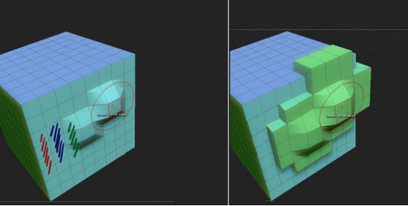

授课题目 | 章 | 第五章 硬表面类实战案例 |  | 授课时间
授课题目 | 节 | 第二节 简模的制作 |  | 课程类别
授课时数 | 4 | 授课方法 | 讲授+上机
教学重点 | 飞机简模制作
教学难点 | 简模布线与形体的正确
教学内容、方法及过程
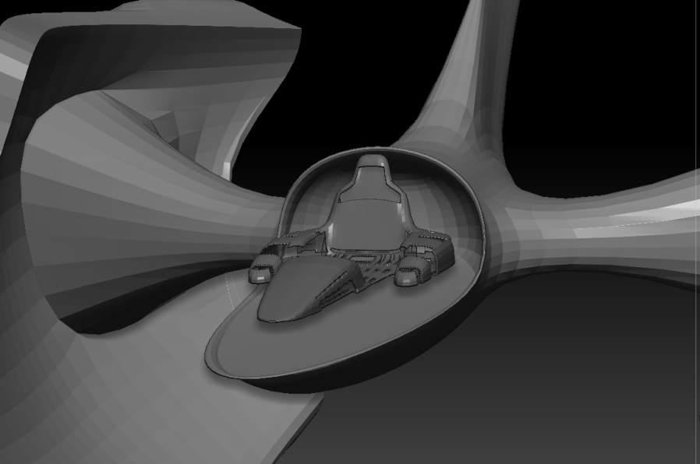
在简模制作过程中需要注意模型的表面的光滑与形体的完整。

授课题目 | 章 | 第五章 硬表面类实战案例 |  | 授课时间
授课题目 | 节 | 第三节 细节深入雕刻 |  | 课程类别
授课时数 | 8 | 授课方法 | 讲授+上机
教学重点 | 硬表面细节刻画
教学难点 | 如实绘制出飞机细节
教学内容、方法及过程
按照原画的细节对简模进行逐步的雕刻，为了细节更逼真，在雕刻的过程中会给简模很高的面数。
具体的制作在课堂上会细节讲解

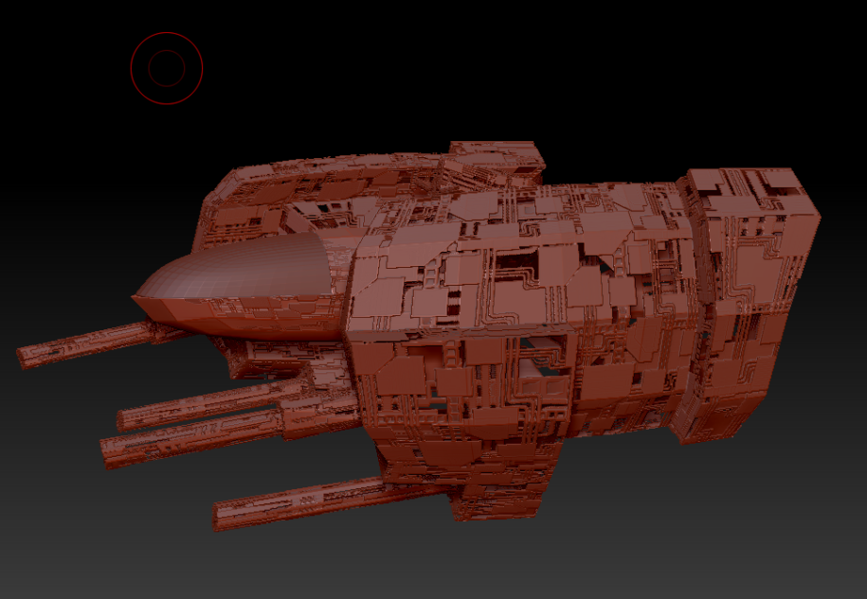

授课题目 | 章 | 第六章 Zbrush深入功能 |  | 授课时间
授课题目 | 节 | 第一节 曲线管状笔刷的应用与发型的制作 |  | 课程类别
授课时数 | 4 | 授课方法 | 讲授+上机
教学重点 | 了解曲线管状笔刷的作用
教学难点 | 曲线管状笔刷的具体使用方法
教学内容、方法及过程
IMM Army Curv笔刷里面的小笔刷是一些机械的管状物体。IMM Bpart笔刷里面的小笔刷是人的五官和四肢。IMM Bricks笔刷里面的小笔刷是各种各样的石头。IMM Clod笔刷里面的小笔刷也是一些石头。IMM Clothing HardW笔刷里面的小笔刷是环形物体。IMM Curve笔刷里面的小笔刷是一些拉链可循环的物体。这一类的笔刷总共17个，这些笔刷都是在创作的时候用到的。在我们练习形体的时候不要投机取巧用这些 笔刷，对形体没有用处。
在学习人体雕刻之前要先学习如何操作使用ZBrush，才能得心应手地练习人体雕刻。软件只是一个使用工具而已，只要会使用，加上刻苦的练习就会雕刻出很好的作品。

授课题目 | 章 | 第六章 Zbrush深入功能 |  | 授课时间
授课题目 | 节 | 第二节 Nanomesh与Arraymesh的讲解与应用 |  | 课程类别
授课时数 | 8 | 授课方法 | 讲授+上机
教学重点 | 了解Nanomesh与Arraymesh
教学难点 | Nanomesh与Arraymesh的应用
教学内容、方法及过程
一、Nanomesh
当我们在做一些重复性四方连续的物体的时候，如果单纯的在三维软件制作，
会非常的复杂，这个时候我们可以用Nanomesh进行制作！
首选我们在zb软件里面创建一个基本体，删掉上下两个面，最后只剩下类似这样的一个面片，这个时候我们可以i可以再创建一个物体，这个物体用来当做笔刷来运用，然后转换成3d模型，然后接下来在brush菜单下面找到，创建插入多边形，然后在点击下创建nanomesh笔刷，这样才会启动工具栏里面的nanomesh选项，然后找到我们之前创建好的多边形基本体，在上面拖拽就会激活nanomesh选项了，而且这里面笔刷会自动编程，zmodeler笔刷，可以进行多边形的编辑和操作，就会灵活很多，下面这些是nanomesh的一些参数调节，基本上调节下就知道什么意思了，也都很简单，这个是控制它的填充的方式，下面这些是控制它的一些基本属性，左边红色框是正常的改变数字，右边黄色是随机数值，调节下就知道了，在下面是它的一些对齐的方式和基于颜色进行填充的方式，如果我们最后确定我们想要的效果，可以直接生成模型的，下面我们换个别的效果试下，可以自己下载一些四方连续的笔刷来使用。

二、Arraymesh
假设有这样一个扇形，我们希望以扇形圆心为中心，旋转360度复制出N个，形成一个完整的圆：
步骤如下：
1，先点击Tool -》 ArrayMesh -》同时启用 Array Mesh 和Transpose：
2，在点击Pivot，模型中间就会出现一个黄色的圆圈，表示的是当前模型的坐标轴原点：
3，这个原点默认在模型的正中间。但是我们希望原点在扇形下边顶角处，则我们可以修改X、Y或Z的值。
这里将Y修改为-0.5，表示将原点向下移动整个模型长度的一半，如果是0.5，则表示向上移动一半。如果不确定到底是X还是Y或者Z，随便改下数值试一下就明白。
4，然后点击Rotat，表示旋转，然后把需要选择方向的轴向修改为360度。这里示例中是Z轴，如果不清楚，3个轴改下数值试一下就清楚了。
5，修改为360度后的默认效果。
6，此时只有两个模型的实例。这是因为Repeat的默认数值为2，我们希望复制多个，那么就修改Repeat的值，比如值为8时，效果如下：
7，Repeat为16时，效果如下：
8，此时并得到了预期的效果，此时再点击Make Mesh，表示将之前的复制出来的镜像转换为模型对象。
9，到此还没完，我们发现当执行Dynamic时（快捷键D，Shift+D表示去掉Dynamic），每个扇形之间是有缝隙的。原因是我们Make Mesh之后没有做接缝处理。
10，我们再修改WeldDist数值，表示顶点缝合的最大距离，在这个距离之内的两个点合并成一个点。然后再点击WeldPoints，执行顶点风格。
此时再执行Dynamic，可以看到每个扇形的边沿没有裂开了，已经合并成了一个整体

授课题目 | 章 | 第七章 fibermesh参数讲解与应用 |  | 授课时间
授课题目 | 节 | 第一节 fibermesh制作胡须 |  | 课程类别
授课时数 | 6 | 授课方法 | 讲授+上机
教学重点 | fibermesh的毛发制作
教学难点 | 毛发制作中的参数变化
教学内容、方法及过程
步骤一导入模型在右侧的托盘中点击Tool[工具]>Import[导入]，选择模型，在画布中拖拽出来即可。打开上方工具栏中的Edit[编辑]。

步骤二 绘制遮罩首先将模型细分一下，点击Tool[工具]>Geometry[几何]>Divide[细分]。然后在模型上绘制遮罩，按X键开启对称，按住Ctrl键绘制遮罩范围，
zbrush教程---快速制作胡须ZBrush毛发教程

步骤三 添加毛发 点击“LightBox”按钮，在其下挂菜单中选择 “Fibers” 菜单并双击任意一个纤维预设网格，我这里应用的是“Fibers160.zfp”的效果，
zbrush教程---快速制作胡须ZBrush毛发教程

方法二或者您还可以激活“Tool>FiberMesh>LightBox?Fibers”命令，添加您所需要的纤维样式，在此基础上，允许您对毛发长短、疏密进行调整。
现在你可以很容易地生成头发和纤维。创建纤维，填充你的网格，存储变形标记。这是许多种生成纤维和毛发的方法中的一种。这种高度直观的方法，
zbrush教程---快速制作胡须ZBrush毛发教程。

授课题目 | 章 | 第七章 fibermesh参数讲解与应用 |  | 授课时间
授课题目 | 节 | 第二节 fibermesh制作头发 |  | 课程类别
授课时数 | 6 | 授课方法 | 讲授+上机
教学重点 | 头发结合头部结构的制作
教学难点 | 如何控制毛发的形状和疏密
教学内容、方法及过程
毛发在ZB种植过程中所呈现的状态
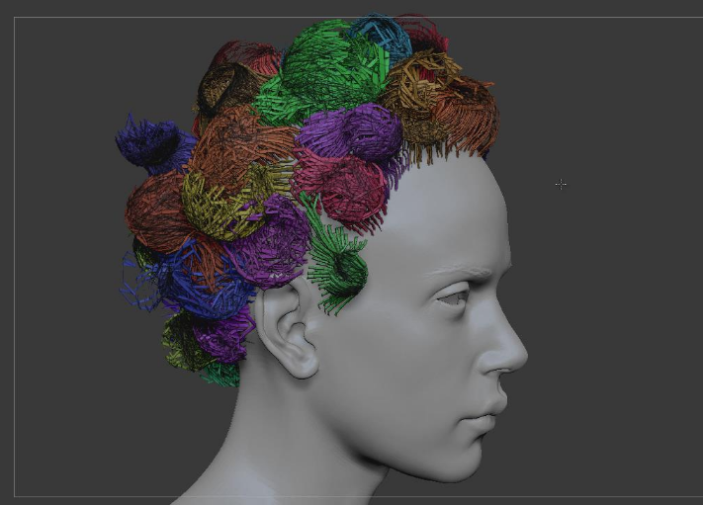

过程我们在会在课程中具体讲解
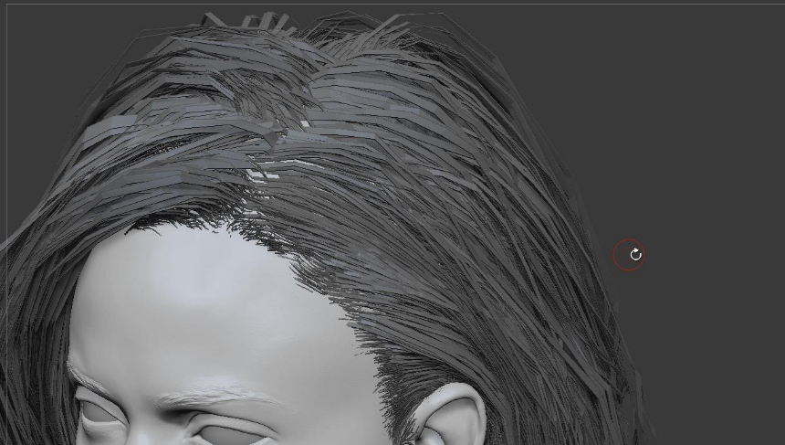

毛发在ZB中生成之后的状态

授课题目 | 章 | 第八章 产品级雕刻实例 |  | 授课时间
授课题目 | 节 | 第一节 FuseCC与Maya制作大型 |  | 课程类别
授课时数 | 8 | 授课方法 | 讲授+上机
教学重点 | 简模的制作
教学难点 | 怪兽角色制作中拓扑布线
教学内容、方法及过程
角色布线需要大体符合人体正常形态

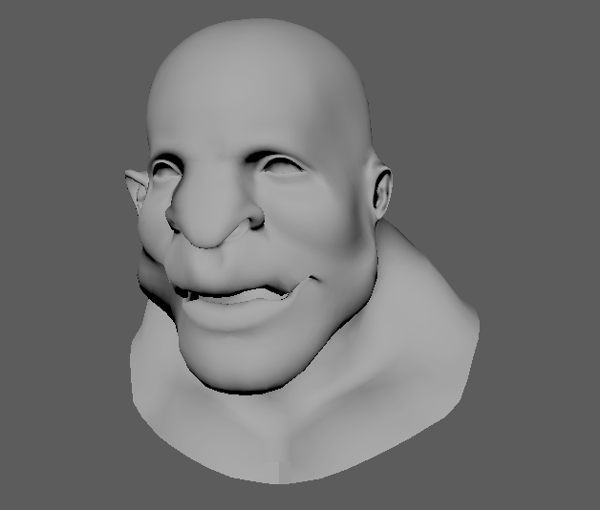

授课题目 | 章 | 第八章 产品级雕刻实例 |  | 授课时间
授课题目 | 节 | 第二节 Zbrush进行雕刻及重新拓扑 |  | 课程类别
授课时数 | 8 | 授课方法 | 讲授+上机
教学重点 | 五官细节雕刻
教学难点 | 对于细节的把控
教学内容、方法及过程
根据参考图对细节进行雕刻，尤其是五官的形态

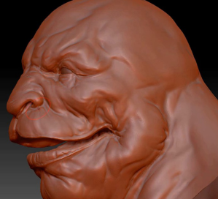

授课题目 | 章 | 第八章 产品级雕刻实例 |  | 授课时间
授课题目 | 节 | 第三节 烘焙置换贴图与法线贴图在Maya中对高模效果进行还原 |  | 课程类别
授课时数 | 8 | 授课方法 | 讲授+上机
教学重点 | 法线烘培与贴图制作
教学难点 | 高模和低模的转换
教学内容、方法及过程
内容过于繁复，具体的过程会在课堂上具体讲解

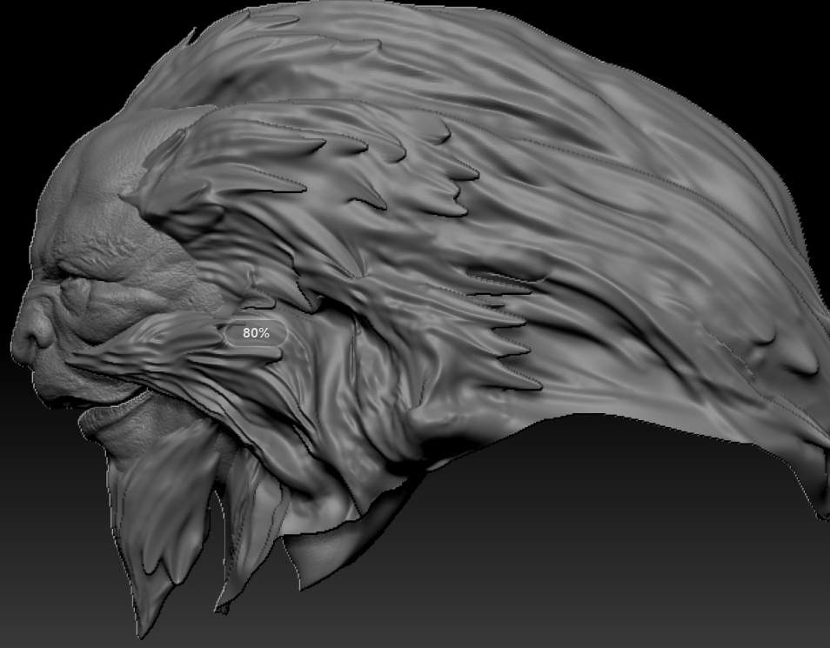

授课题目 | 章 | 第九章 角色头部雕刻实例 |  | 授课时间
授课题目 | 节 | 第一节 头部初步塑型 |  | 课程类别
授课时数 | 12 | 授课方法 | 讲授+上机
教学重点 | 人体肌肉与骨骼的基础知识
教学难点 | 在Zbrush当中进行雕刻
教学内容、方法及过程
对角色头部的特点进行讲解
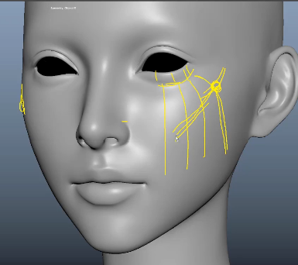
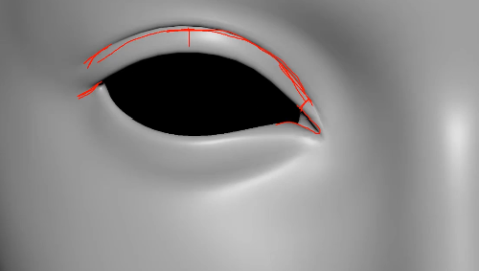

在软件里面进行基础雕刻
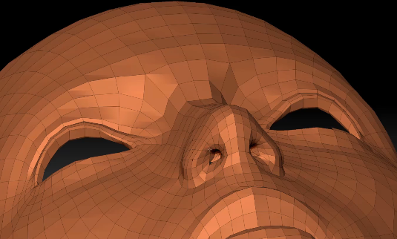
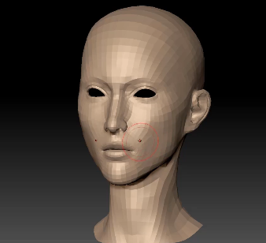

授课题目 | 章 | 第九章 角色头部雕刻实例 |  | 授课时间
授课题目 | 节 | 第二节 头部-欧美类结构讲解与造型拓扑 |  | 课程类别
授课时数 | 12 | 授课方法 | 讲授+上机
教学重点 | 面部结构与细节雕刻
教学难点 | 随着拓扑的结构线进行细节雕刻
教学内容、方法及过程
讲解欧美角色面部特征
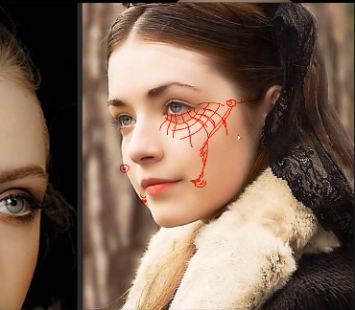

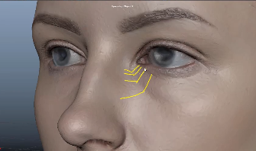
在软件当中进行雕刻
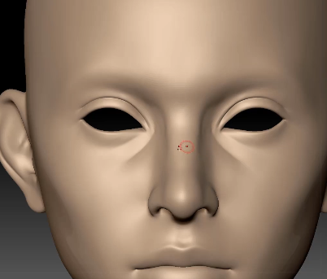
讲解面部特征
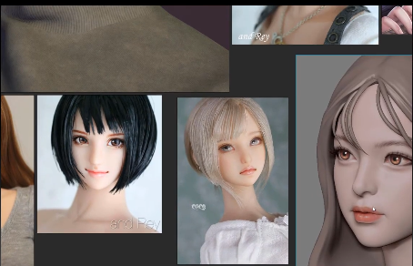
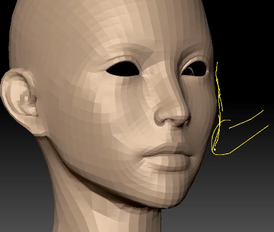
在软件里面进行雕刻
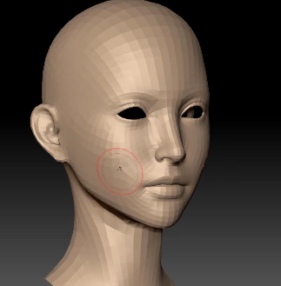

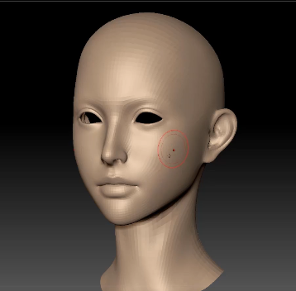
雕刻完成


